

Finansieras av Europeiska unionen. De synpunkter och åsikter som uttrycks är endast upphovsmannens [upphovsmännens] och utgör inte Europeiska unionens eller Europeiska genomförandeorganet för utbildning och kulturs (EACEA) officiella ståndpunkt. Varken Europeiska unionen eller EACEA tar något ansvar för dessa.  
Projekt kod: 2023-2-SE02-KA220-YOU-000171087

**Gintare**

**Litauen**

**Inget är bättre än en hobby som blir ett företag**

***Denna berättelse har utvecklats inom projektet***

***"SkillsXcellerate: Att ge egenmakt till ungdomar på deras väg till självständighet genom entreprenörskap"***

***Detta material har utvecklats som en del av WP2 A2 Best practices***

**HUR OCH NÄR GINTARE STARTADE SITT FÖRETAG**

Gintare brukar skämta om att hon startade sitt företag när hon var 4 år gammal, eftersom det var då hon hade sin första balettlektion. Hon återvände till ballroomdans när hon var 7 år, och nu har hon ägnat sig åt professionell dans i 29 år.

Gintare höll sin första danslektion när hon var 16 år. Det var inte ett regelbundet arbete, men det gav henne lite praktisk erfarenhet. Senare avslutade hon sina kandidatexamenstudier i Kulturförvaltning vid Vilnius universitet och fick också en professionell Zumba-instruktörslicens i Storbritannien. Under universitetsstudierna arbetade Gintare som egenföretagare danslärare, och det var lätt att balansera studierna med arbetet eftersom hon hade föreläsningar på morgonen och danslektioner på kvällen.

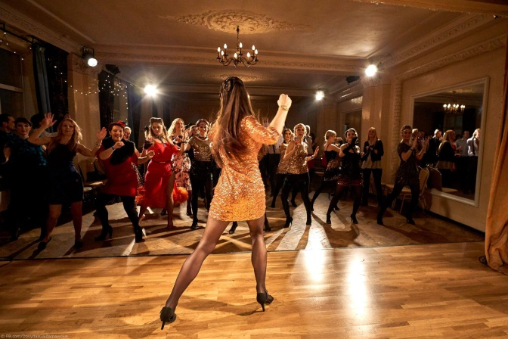

Efter att ha tagit examen från universitetet började Gintare leta efter ett "seriöst" jobb från 9 till 5. Hon kände att bara arbeta som danslärare inte var tillräckligt, så hon sökte desperat efter jobb i ett halvår. Även om hon hittade några erbjudanden om kontorsarbete, lät tanken på att sitta på ett kontor i 8 timmar så tråkig att hon inte ens prövade det. Sökandet fortsatte tills Gintare en dag fick ett samtal om ett jobberbjudande. Hon accepterade det utan tvekan och har i 10 år arbetat deltid som konstnärlig ledare och evenemangsorganisatör på Kulturcentret. Hon hade ett sportdanslag, lärde ut dans till barn och vuxna, och bidrog även till att organisera olika evenemang där. Detta jobb erbjöd henne viss ekonomisk stabilitet och låg också nära hennes drömmar och hennes hobby – dans. Parallellt gick hon med i dansstudion "Sokiu Akademija".

**HUR GINTARE UTVECKLADE SITT FÖRETAG**

Hon arbetade som egenföretagare danslärare på "Sokiu Akademija" i 10 år. Denna dansstudio verkade i två städer: Kaunas och Vilnius. Det fanns 4 lärare i Vilnius och endast 1 i Kaunas – hon själv. Eftersom hon var den enda i Kaunas var hon ansvarig för olika aktiviteter – alla ledningsfrågor föll under hennes ansvar: marknadsföring, skapa grupper, boka lokaler för evenemang och så vidare. Det var som att använda ett franchisekoncept av dansstudion. Det var därför Gintare skaffade ett företagslicens och började arbeta som egenföretagare.

Gintare deltog också i många “ballroomdans” tävlingar och TV-projekt som "Dancing with the Stars" eller "So You Think You Can Dance".

Eftersom nästan hela hennes liv har kretsat kring dans och med tanke på alla de år hon spenderat i danssalar, skulle det förmodligen vara ologiskt och orimligt att styra hennes karriär i en annan riktning än dans. När Gintare började på universitetet ville hon välja dans som sin specialitet, men hennes familj var lite skeptisk till det. Som alla föräldrar ville de att hon skulle få en mer seriös examen. Så Gintare valde den studie som låg närmast hennes intresse – Kulturförvaltning. Hon är nöjd med sitt val eftersom det hjälper henne att expandera sina aktiviteter – att organisera och genomföra evenemang.

Slutligen, 2019, bestämde sig Gintare för att öppna sin egen dansstudio "Gintares sokiu ir laisvalaikio studija". Detta var det bästa beslutet eftersom hon förverkligade sin dröm. Nu har hon ett team med 6 danslärare och studion erbjuder ett brett utbud av danskurser och de organiserar också evenemang för barn och vuxna.

**VILKA ÄR GINTARES FRAMTIDSPLANER**

Några av hennes framtidsplaner involverar arbete med specialiserade grupper (dans för blinda, funktionshindrade, familjedans och andra).

Deras dansstudio expanderar sina aktiviteter med hjälp av olika projekt, till exempel förbereder hon ett förslag för att samla in medel för missgynnade sociala grupper för att få gratis danslektioner som en del av Kaunas kommuns satsning. De vill också utöka sina tjänster inom fritidsområdet så att de inte bara erbjuder danslektioner, utan även arbetar med mångsidiga, större evenemang.



**VILKA ÄR GINTARES TIPS TILL UNGA SOM VILL STARTA EGET**

Just nu är Gintare väldigt nöjd med det hon gör. Hon har full kreativ frihet och kan planera sin arbetstid.

Gintare tycker att det inte finns något bättre än en hobby som man omvandlar till arbete eller företag.

Så hennes önskan är att alla ska hitta en hobby och aldrig ge upp på att försöka göra det till sitt arbete eller företag. När du älskar ditt jobb behöver du aldrig arbeta.

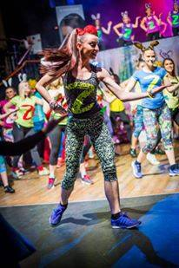

Bildkälla: Alla bilder som används i denna berättelse kommer från Gintares personliga arkiv.

Vi önskar GINTARE lycka till!

Om du är intresserad av att veta mer om Gintares verksamhet eller komma i kontakt med henne kan du nå henne via

Email: sokiai.laisvalaikis@gmail.com

FB: <https://www.facebook.com/GintaresStudija/>

Hemsida: <https://gintares-studija.lt/>

Allt innehåll är licensierat under CC BY-ND-SA 4.0